Муниципальное автономное дошкольное образовательное учреждение
детский сад комбинированного вида
«Машенька»
муниципального образования город Ноябрьск

КОНСПЕКТ №2
индивидуальной логопедической непосредственно образовательной деятельности по теме «Автоматизация звука Р в слогах»

Учитель-логопед МАДОУ «Машенька»
Кашкаха Светлана Александровна,
1 квалификационная категория

2013 г.
Тема: Автоматизация звука Р в слогах, словах, предложениях.
Цели:
- уточнить артикуляцию звука Р
- автоматизировать звук Р в слогах, словах, предложениях
- развивать интонационную окраску речи
- развивать фонематический слух
- продолжать работу над развитием мелкой моторики, внимания, памяти.
- воспитывать самоконтроль за речью, самостоятельность и активность в течение всего занятия.
Оборудование: картинка «рак», карточки- «напоминалки» для артикуляционной гимнастики, сюжетная картинка «машина едет по дороге», счетные палочки
Ход НОД:
- Орг. момент. Загадка
Про меня говорят
Буд-то пячусь я назад.
Не назад, а вперед
Только задом наперед
(рак)
- Какой первый звук слышим в этом слове (Р)
2. Характеристика и артикуляция звука Р.
- Давай вспомним, как правильно произносить звук Р (губы раскрыты, зубы разомкнуты, язык наверху чашечкой, кончик языка вибрирует)
Характеристика звука Р: согласный, твердый, звонкий (показ символа согласного, твердого, звонкого звука )
- Выполнение артикуляционной гимнастики по карточкам. Приложение № 1
- часики
- чашечка
- грибок
- лошадка
- фокус
- завели моторчик (ДР-ДР)
- Произнесение изолированного звука Р
« Машина едет по дороге»
- перед ребёнком сюжетная картинка с изображением дороги. Ему предлагается взять маленькую машинку и «проехать» по дороге, произнося звук Р. (Приложение №2)
3. Автоматизация звука Р в слогах
Логопед проговаривает чистоговорку не до конца, показывает картинку с изображением и предлагает закончить предложение, назвав изображаемый объект. (Презентация №1)

РА-РА-РА - высокая гора
РО-РО-РО - новое перо
РУ-РУ-РУ - скачет кенгуру
РЫ-РЫ-РЫ - новые шары
АР-АР-АР - мы купили самовар
ОР-ОР-ОР – вырос помидор
ИР-ИР-ИР - Ира любит пить кефир.

4. Автоматизация звука Р в словах
- Игра «Посчитай слово до 10».
Описание игры: Ребенок выкладывает по одной счетной палочке на стол и проговаривает: один «робот», затем берёт следующую палочку, проговаривая «два робота» . По аналогии выкладываются оставшиеся палочки. Ребенок в процессе игры изменяет слово (робот) в соответствии с числительным.
- Лото «Чего не стало»
Описание игры: Перед ребёнком логопед выкладывает 6 картинок с изображением объектов, в названиях которых есть звук Р. Предлагает запомнить картинки. Затем убирает по одной картинке, задавая вопрос: «Чего не стало?» (Приложение №3)
5. Физкультминутка.
- А сейчас мы немного отдохнем и поиграем с мячом. Будем бросать друг другу мяч придумывая слова со звуком Р.
6. Заключительная часть.
Игра «Бывает, не бывает».
Описание игры: Логопед произносит предложения с неправильным смысловым содержанием , ребёнок внимательно слушает , исправляет смысловую ошибку, переставляя слова в нужном порядке.
Рама моет Раю
Рак ловит Рому
Сахар ест Иру
Забор красит Раю
Работа ходит на Рому.
После игры логопед отмечает успехи ребёнка в выполнении предложенных ему заданий:
- Молодец. мне очень понравилось, как ты сегодня занималась, как мы с тобой играли. Давай вспомним, что мы делали сегодня? Какое задание для тебя было трудным? Какое задание тебе больше всего понравилось? Мы можем его повторить.

Приложение №1

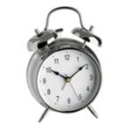
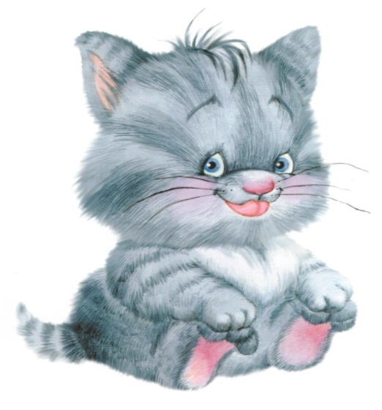
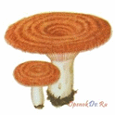

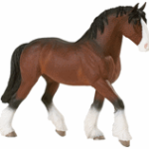

Приложение№2

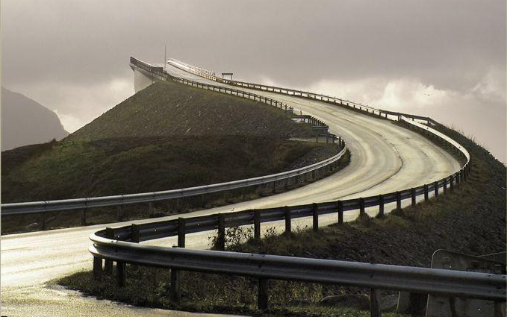
Приложение №3
